TEHNISKĀS SPECIFIKĀCIJAS,
TEHNISKAIS UN FINANŠU PIEDĀVĀJUMS
Sporta inventāra un aprīkojuma iegāde

Iepirkums paredz sporta inventāra un aprīkojuma iegādi projekta “Sporta inventāra un aprīkojuma iegāde Jelgavas novada izglītības iestādēm” ietvaros. Iepirkuma apjoms var mainīties atkarībā no pasūtītāja budžeta iespējām.
1.Pasūtītāja minimālās prasības:
Nr. | Iepirkuma priekšmets | Apraksts | Attēls | Daudzums | Cena par 1 gab. bez PVN, EUR | Cena kopā bez PVN, EUR
1 | Medicīnas bumba, 2kg, gumijas | divkrāsu paneļiem, neslīdoša ar punktiņveida gumijas virsmu, piepumpējam, d=18cm | 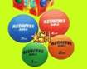 | 10
2 | Pārvietojamais basketbola grozs | Riņķa diametrs 25 cm. Augstums regulējams 81-132 cm. | 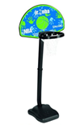 | 2
3 | Vingrošanas paklājs, 100 x 50 x 1 cm | Ar metāla caurumiem uzglabāšanai, mīksts, elastīgs materiāls, ļoti labs amort.efekts, netoksisks | 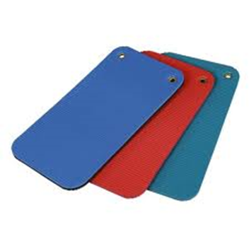 | 12
4 | Vingrošanas paklājs | 100 x150 x6 cm ar rokturiem, neslīdoša apakša. Stūri apšūti ar ādu vai ekvivalents. | 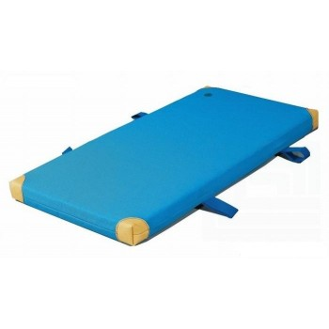 | 2
5 | Hronometrs | Ultrak 460, 1/1000s, 16atmiņas | 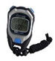 | 1
6 | Pārliekamais tablo | Molten tablo, ciets korpuss, cipari no abām pusēm | 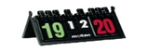 | 3
7 | Medicīnas bumba, 3kg, gumijas | Divkrāsu paneļiem, neslīdoša ar punktiņveida gumijas virsmu, piepumpējama, d=18cm |  | 5
8 | Dinozaura ola bumba | Komplektā 3 bumbas | 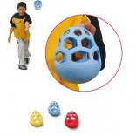 | 1
9 | Handbola bumba | Molten H1X1000, treniņu, IHF insp. , izmērs: 1 | 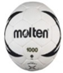 | 5
10 | Vingrošanas apļi | Plastmasas, divkrāsaini (balts/sarkans), 255gr.,D 80 cm | 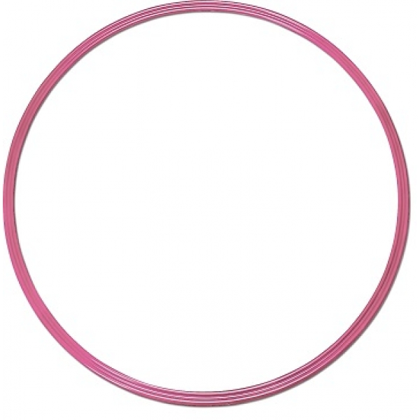 | 13
11 | Volejbola sacensību bumba | Augstas kvalitātes sintētisks materiāls, Molten V5M4500, oficiālā sacensību Latvijas Volejbola federācijas 1.līgas un jaunatnes līgas bumba | 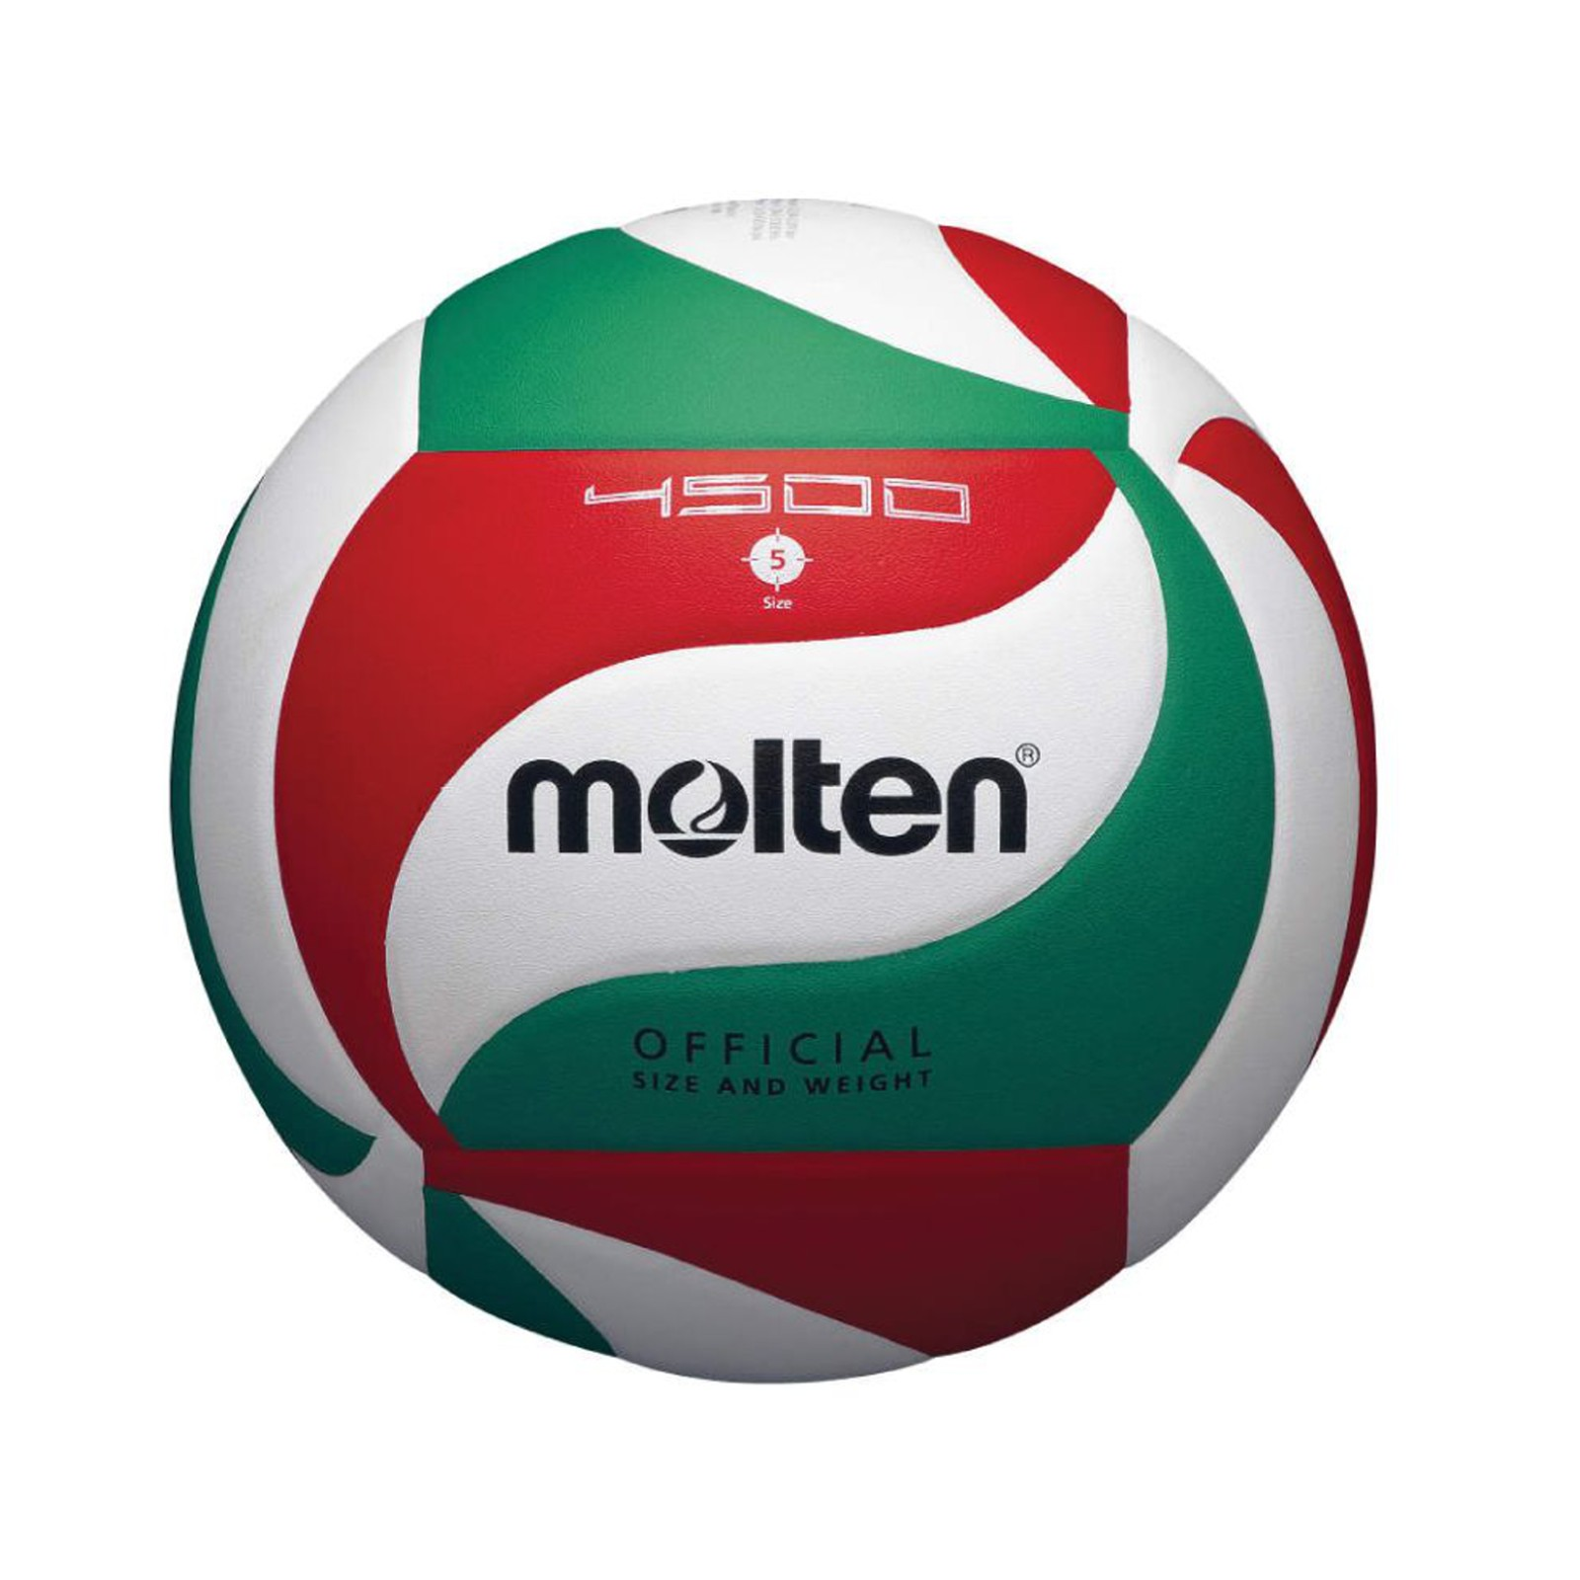 | 85
12 | Futbola sacensību bumba | Mīksts, elastīgs materiāls -poliuretāns. 5.izmērs, apsorbē minimālu ūdens daudzumu, roku šuvums, atbilst FIFA sac.Molten F5V3750 | 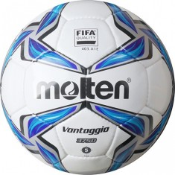 | 7
13 | Futzāla bumba | Poliuretāna, nodilumizturīgs materiāls, treniņu, krāsas: balts/zils/melns, Molten F9V1900 | 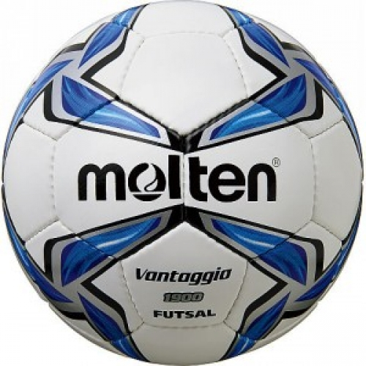 | 2
14 | Futbola vārtu tīkls | Materiāls polietilēns, 3*2 m, 3.0 mm mezgls, acs izmērs 10x10cm, balts (pāris) |  | 1
15 | Vilkšanas virve | 20 m, marķēta | 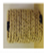 | 2
16 | Mērlenta | 50 m, stiklašķiedras ar rokturi | 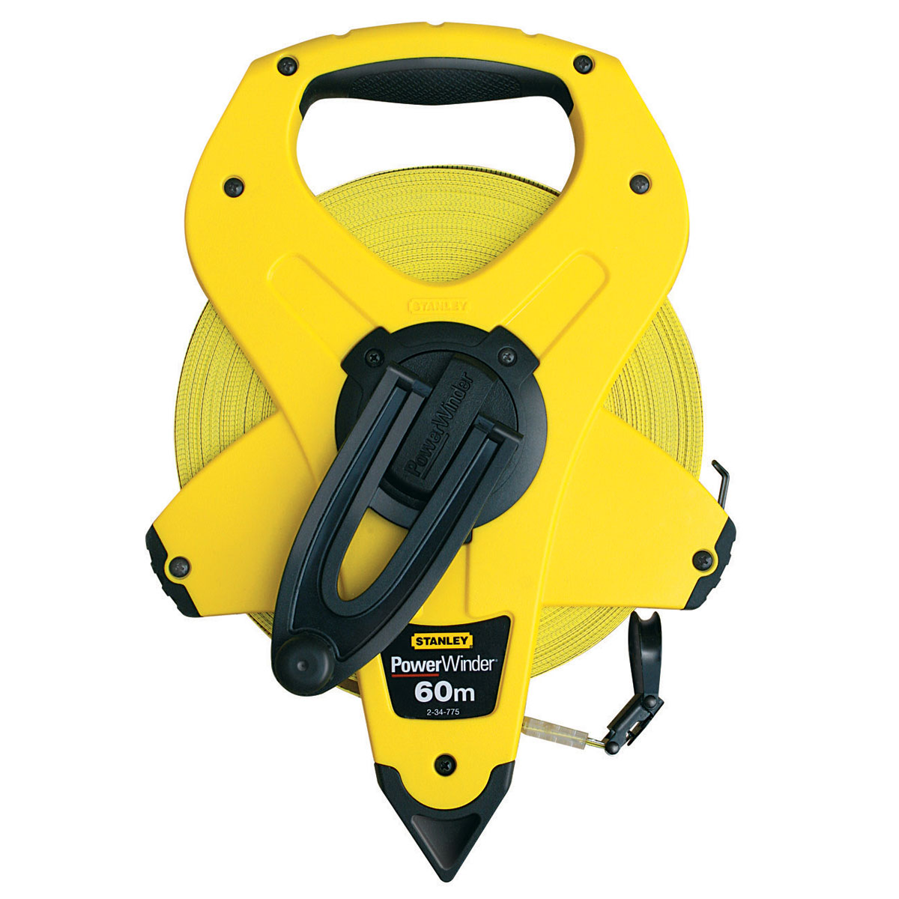 | 1
17 | Līdzsvara virve | 2,5 m (8 cm plata) | 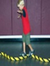 | 2
18 | Barjeras | Plastikāts. Iekštelpām un āram. Uzstādāma 16 cm, 23 cm, 29 cm. | 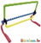 | 5
19 | Tunelis | Neilona, ar somu, l=180cm, d=50cm, svars 1.1kg | 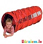 | 3
20 | Izpletnis | Ar 8 rokturiem. Krāsains neilons. 3,5 m | 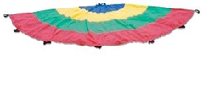 | 3
21 | Līdzsvara slēpes | Komplektā 4 slēpītes. Izmēri 39.5 x 12,5 x 2,5 cm. Slēpes iespējams savienot citu ar citu. Saites garums regulējams. Slēpju apakšējā daļā kaučuka uzlikas, kas novērš slīdēšanu. | 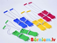 | 1
22 | Lielais sportisko aktivitāšu komplekts | Ietilpst: 6 konusi ar caurumiem (50 cm augsti), 6 riņķi, 6 nūjas (70 cm), 6 nūjas (80 cm) |  | 2
23 | Taktīlie diski (kompl.) | Gumijas. Komplektā 5 mazie un 5 lielie diski. |  | 1
24 | Līdzsvara bumba | Moon Hooper, līdzsvara trenēšanai un rotaļām | 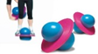 | 1
25 | Volejbola tiesnešu platforma | Tērauda, baltā krāsā, ar stāvplatformu h=1.28m, ar galdiņu, franču SODEX |  | 1
26 | Gaisa spilvens stājas korekcijai | Gumijas, d= 30 cm, svars 900 gr, h=5cm, viena puse ar izcilnīšiem, otra gluda, piepūšams | 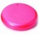 | 8
27 | Volejbola tīkls | Polipropilēna melns tīkls, tīkla biezums 2.5mm, acs izmērs 100mm, gar augšu un apakšu oranžas krāsas 35mm mala, ar tērauda stiepli | 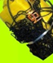 | 2
28 | Volejbola stabi | Tērauda statīvi-stabi, krāsoti sarkani, d= 100 mm, ar kapsulām iebetonēšanai, spriegošanas sistēma, regulējams tīkla augstums (pāris) | 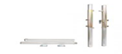 | 2
29 | Līdzsvara bumba (Ezis) | gumijas apaļā virsma ar izciļņiem, d=16cm, h=8cm(k-tā-6gab.), CE un EN71 marķējums | 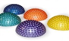 | 18
Kopā bez PVN
PVN 21%
Pavisam kopā ar PVN

- Piegādātajai precei jābūt labā kvalitātē, bez redzamiem defektiem un bojājumiem.
- Pretendentam jānodrošina darba izpildi atbilstoši tehniskajās specifikācijās izvirzītajām prasībām.

